|  |
| --- |
|  |
|  |
| S uivi Flux Physiques SGMA Web Capture. |

|  |
| --- |
| Khalled MENEOUALI  27/11/2017 |

**A ccès a la solution NCRM-Extraction**

1. ***Lancement de l’application :***

NCRM’Extraction accessible depuis n'importe quel navigateur via URL suivant : <http://172.17.0.4:9090/ncrm_extraction>

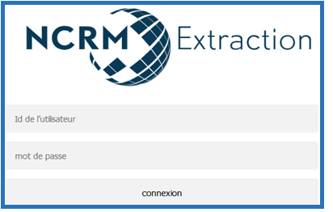Au lancement de l'application, un écran d’authentification est affiché. Chaque utilisateur doit avoir un compte utilisateur valide pour pouvoir se connecter à l’application.

* 1. ***Connexion l’application :***

Pour se connecter à NCRM-exploitation :

Saisie l’identifiant et le mot de passe de connexion dans la zone « Id de l’utilisateur» et « mot de passe » Cliquer sur le bouton « connexion »

**Chaque compte d'utilisateur est lié à un profil** **un profil peut avoir un ou plusieurs utilisateurs**

**Si toutes les données requises pour l’authentification sont valides, la solution connecte l’utilisateur à l’interface principale de la solution.**



**S uivi Flux Physiques SGMA Web Capture.**

1. ***Profil Sup Exploitation :***

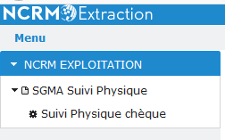Les utilisateurs avec ce profil peuvent accéder au menu ci-dessous :

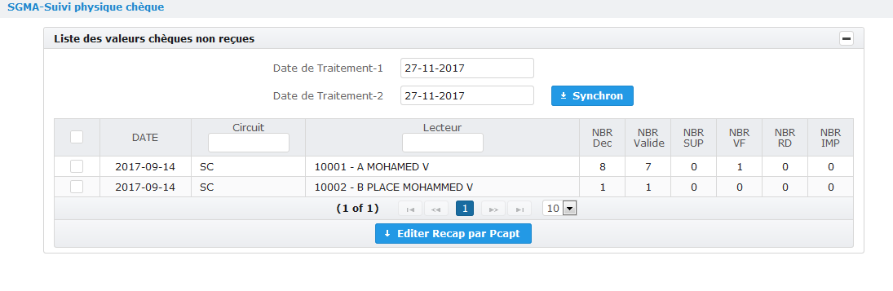





Chaque jour, Après la réception des impayées sur F@stImage, le Sup Exploitation doit synchroniser la table de suivi des flux physiques avec les données traitées sur F@stImage et numérisé sur Web Capture.

Le tableau résume toutes les valeurs non encore reçue Physiquement.

Pour chaque circuit, sélectionnez les points de capture non encore reçus, et éditez l'état récapitulatif par point de capture, de sorte que l'exploit pointera leur circuit l'état récapitulatif par point de capture sera généré dans : \\172.17.0.6\\ChqToExtract\\SGMB\\SUIVI_PHYSIQUE\\RecupByPcapt\\ le nom Recap_par_dteTrt_pcapt_listCircuit_dteJour .pdf

1. ***Profil Exploitation :***

Les utilisateurs avec ce profil peuvent accéder au menu ci-dessous :

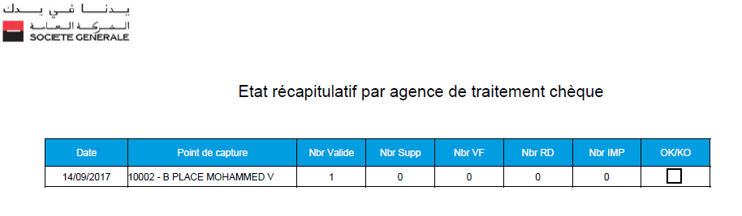

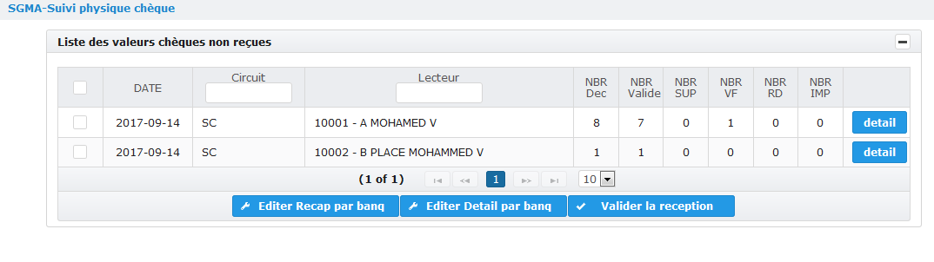

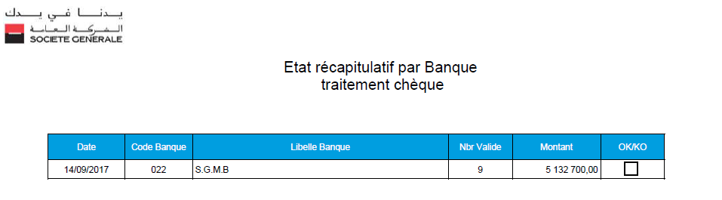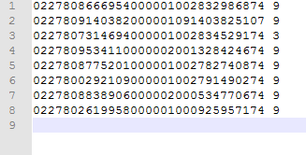

**Chaque jour, l’Exploit doit imprimer l'état Recap_par_dteTrt_pcapt_<listCircuit >.pdf de son circuit**

**Le bouton détail permet d’éditer l’état détail par point de capture.**

**Sélectionnez les points de capture totalement reçus, et éditez l'état récapitulatif par banque de capture. L’état récapitulatif par banque sera généré dans :** \\172.17.0.6\\ChqToExtract\\SGMB\\SUIVI_PHYSIQUE\\RecupByBq\\ **avec** **le nom Recap_par_dteTrt_Bq_<listcircuit>_<MatriculeUser>.pdf plus un fichier de machine sous le nom TraitedChq_<listcircuit>_<MatriculeUser>.txt**

**Assurez-vous que la machine de tri est disponible puis renommez** **le fichier TraitedChq_<listcircuit>_<MatriculeUser>.txt en TraitedChq.txt et placez le dans** \\172.17.0.6\\ChqToExtract\\SGMB\\

**Sélectionnez que les point de capture valide visuellement et par la machine de tri et cliquez sur le bouton valider la réception**

**Le bouton éditer Détail par banque permet d’éditer l’état détail par banque.**

